Họ và tên: Nguyễn Văn Tín

MSSV: tinnvpk03092

Lớp: WD18302

LAB 3:CÁC LOẠI WEBSITE, UPLOAD VÀ CẤU HÌNH

Yêu cầu 1: Sử dụng FileZilla

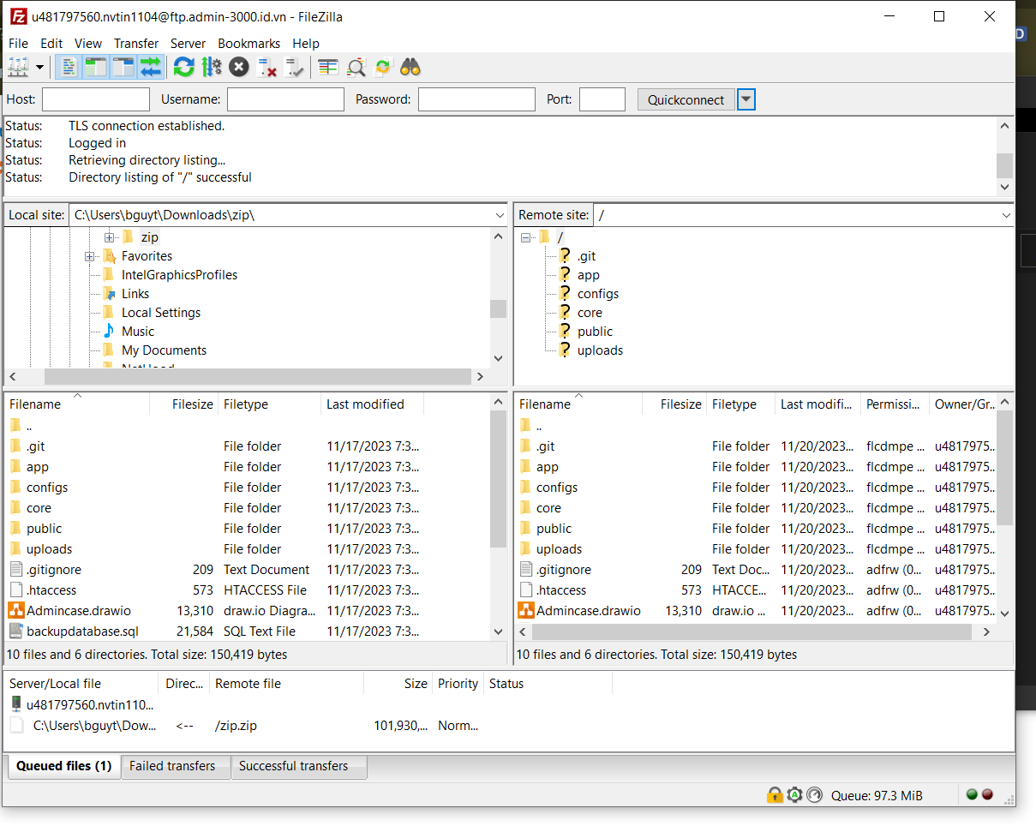

Yêu cầu 2: Upload Website động

- Upload source code:

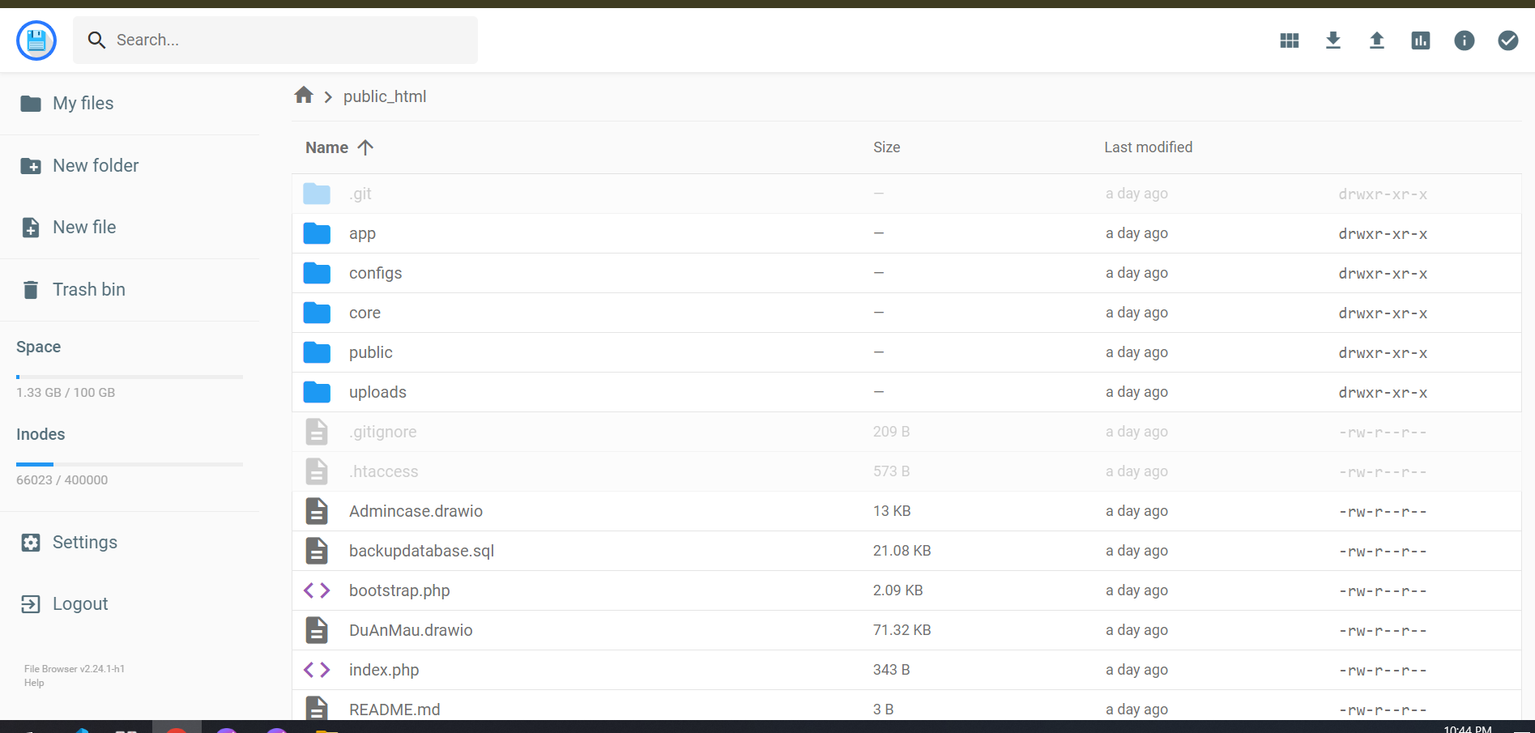

- Cài đặt database:

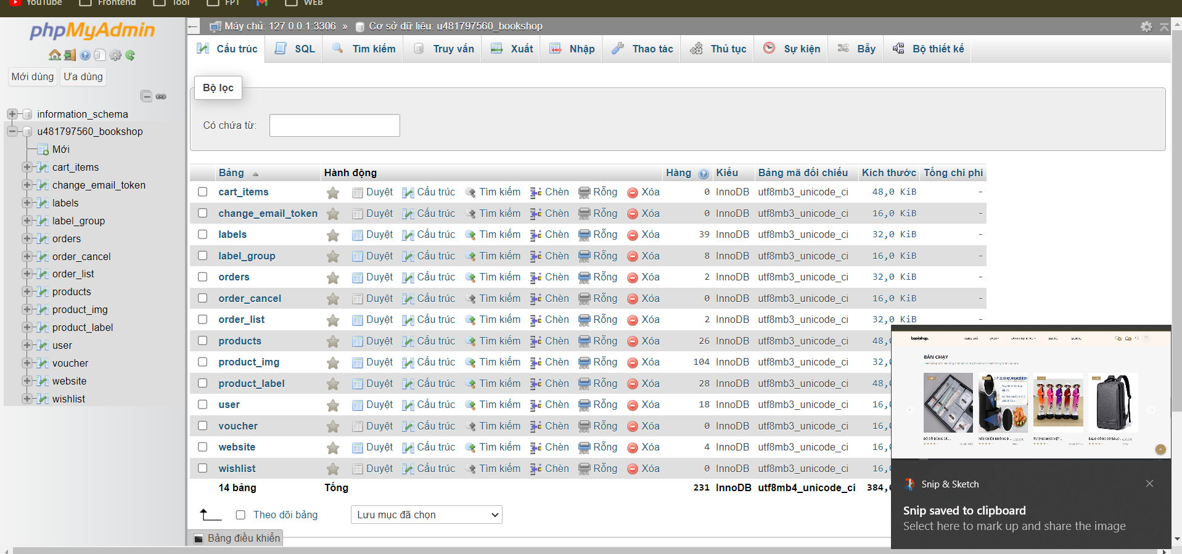

- Kiểm tra web site :

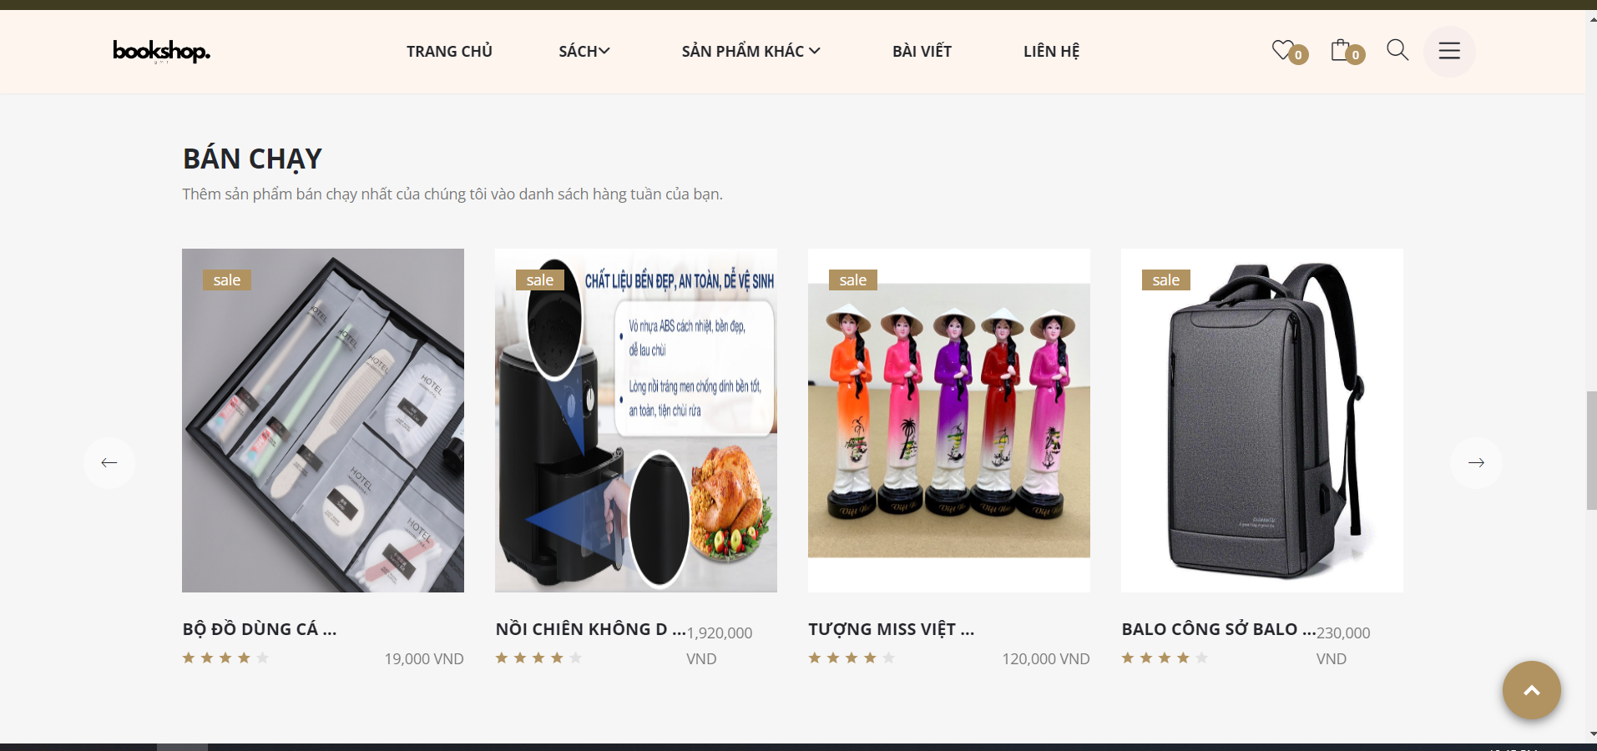

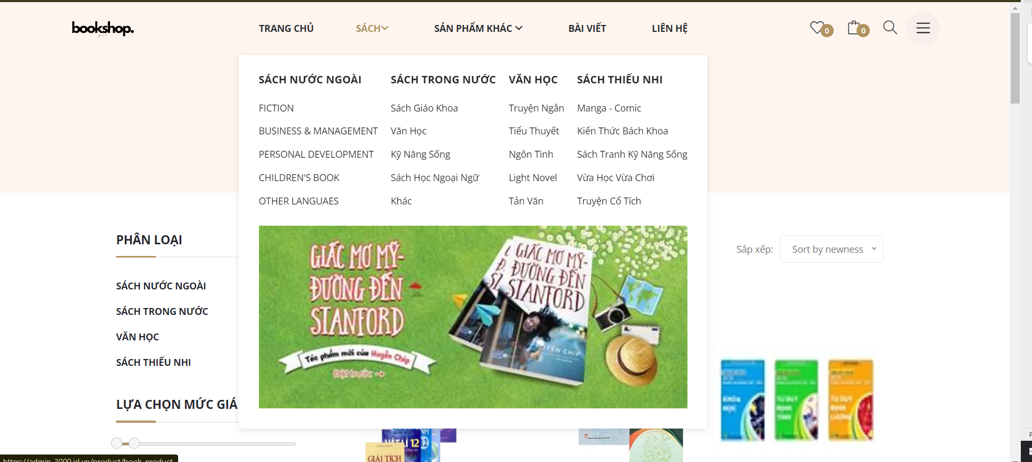



- Upload static web vào subdomain

